第2章 生物多様性から得られる自然の恵み

私たちは生物多様性からどのような恩恵を受けているのでしょうか？
みなさんは生物多様性を普段の生活の中で意識したことはあるでしょうか？実は、生物同士のつながりは、私たちの暮らしの中に深く溶け込んでいます。暮らしに重要な食料や水の供給、安定した気候、自然の癒しといったものは、生物多様性から得られる自然の恵みなのです。この自然からの恵みを「生態系サービス」といいます。ここでは、普段私たちがどのような生態系サービスを受けているか見ていきましょう。

生態系サービスって？
生態系サービスには「供給サービス」、「調整サービス」、「生息・生育地サービス」、「文化的サービス」、の４種類が存在します。
供給サービスは、私たちの暮らしの基礎となるものです。自然の恵みからもたらされる野菜や肉・魚など日々の食事はもちろん、繊維・紙製品や医療品も供給サービスに当たります。また、バイオミメティクス（６ページ、コラム⑤参照）に代表されるように、生物の機能や形態も私たちの生活の中で利用されています。

調整サービスは、私たちが安心して暮らせる環境を与えてくれます。豊かな森林や河川を守ることは安全な水の確保や、山地災害の軽減、土壌流出防止などにつながります。

生息・生育地サービスは、すべての生物の生存基盤となるものです。植物による酸素の供給や森林による水の循環をはじめ、多くの生物の営みがお互いに支えあっています。

文化的サービスは、私たちの豊かな文化の根源となっています。自然と共生する知恵やハイキングなどのレクリエーションなども、自然の恵みによってもたらされています。このように生態系サービスは様々な場所で幅広く生活に恩恵をもたらしています。

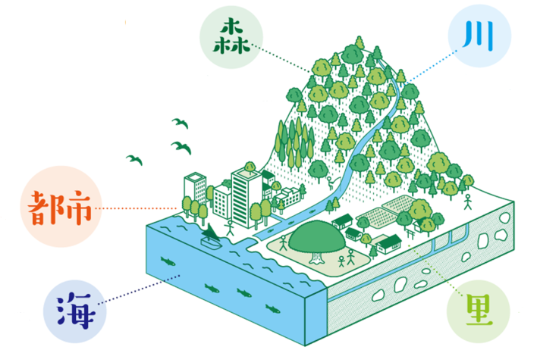
ここでは、私たちが恩恵を受けている場所を左の図のように５つに分けてみました。それぞれの場所ごとに、どのような生態系サービスがあるかを見ていきましょう。

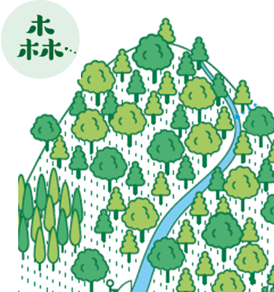
森林
画像提供：環境省（4つのサービス）、大阪府（５つの場所の図）
森林は様々な生物のすみかであり、多くの恵みをもたらしてくれます。森林から得られる生態系サービスを大阪の例に従ってみていきましょう。

農産物
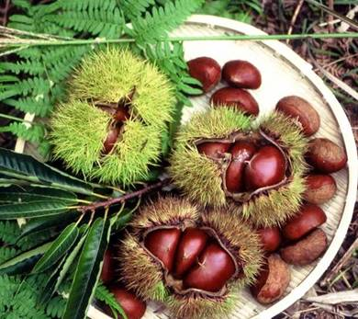
大阪府の中央部には平野が広がり、その周囲は山々に囲まれています。その山々からもおいしい農産物が採れます。中でも、能勢ぐりや大阪たけのこは「なにわ特産品」に指定されています。能勢ぐりは能勢地方で栽培されているもので、代表的なものに「銀寄」というものがあります。上品な甘さが特徴的で、とてもおいしいですよ！大阪たけのこは主に泉州地域や島本町の山間部で生産されているもので、手入れの行き届いた柔らかい赤土で育てられています。朝採りされたたけのこは絶品です！
能勢ぐり

林産物
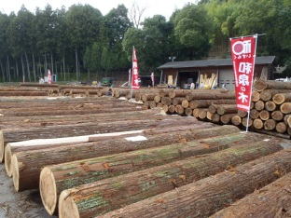
森では、生活を支える林産物もあります。大阪でも優良な木材が生産されており、おおさか河内材やおおさか和泉材は「大阪産（もん）」に指定されています。河内地域で生産されるおおさか河内材は年輪幅が緻密で、色合いは淡紅色で美しく、粘りがあり丈夫な木材です。大阪泉南東部地域（主に和泉市域）で生産されるスギ・ヒノキ（通称「いずもく」）は、丈夫で美しく香り豊かな木材です。
おおさか和泉材（いずもく）

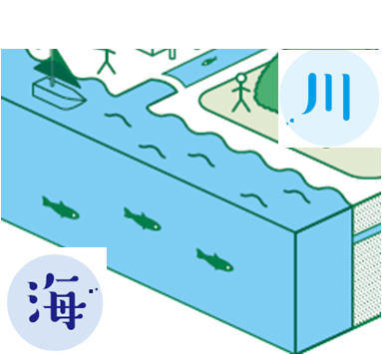
川・海
大阪は水都大阪と呼ばれ、昔から川や海とは深い関係にあります。大阪の文化や食の発達は川・海とともにありました。ここでは川・海から私たちがどのような恩恵を受けてきたかみていきましょう。

川
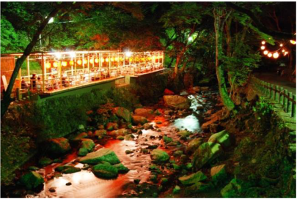
大阪には、淀川をはじめとした多数の川が流れており、水道水の原水や、漁業やレクリエーションなどの癒しの場といった恵みをもたらしています。川にまつわる文化としては、川の水面近くで涼を取りながら食事を楽しむ川床があります。大阪では、箕面川床や北浜テラスなどの川床が有名です。箕面川床は、明治から昭和初期にかけて箕面川付近にあった茶店などがはじまりで、現在でも春から秋にかけて多くの人が楽しんでいます。皆さんも、川床文化に触れてみてはいかがでしょうか。
箕面川床

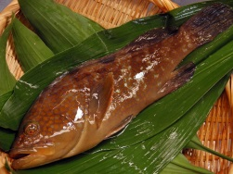
魚介類
あこう（キジハタ）

大阪湾は「魚庭（なにわ）の海」といわれ、たくさんの魚介類がすんでおり、食用とされる魚介類だけで約230種類が確認されています。中でも、キジハタは大阪産（もん）としても有名で、大阪では“あこう”という名で親しまれています。淀川の河口域で採れるシジミは、ベッコウのように光沢があることからベッコウシジミと呼ばれています。大粒のものは料亭で使われていますので、機会があれば、ぜひ一度食べてみてください！
画像提供：（地独）大阪府立環境農林水産総合研究所（あこう）、大阪府（能勢ぐり、おおさか和泉材、箕面川床）
里
里の生態系から受ける恩恵としては、農作物の栽培の場としての機能などがあります。また、人が程よく手を加えることによって創出される里ならではの自然環境があります。

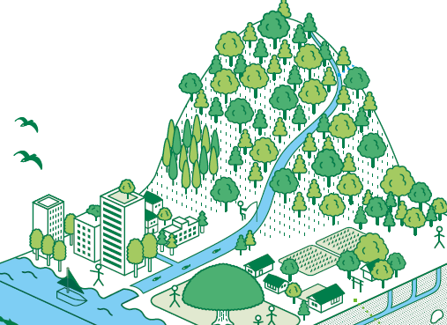
農地
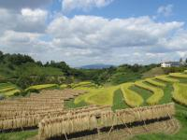
大阪は都会としてのイメージが強いですが、都市近郊に広がる農地からは新鮮な農作物を得ることが出来ます。とりわけ、水田はお米の生産の場としてだけでなく、水の浄化や、雨水を一時的に貯留して洪水を防ぐ役割等があります。さらに、水田にはトンボなど里山ならではの生物が住んでおり、豊かな生物多様性が築かれています。千早赤阪村にある下赤阪の棚田や能勢の棚田*は日本の棚田百選に選定されており、日本の農村の風情をたたえていま
下赤阪の棚田
す。なかでも、ライトアップされた下赤阪の棚田は大変美しく、地元農家で
構成される「下赤阪棚田の会」が中心になって保全活動を行っています。

ため池
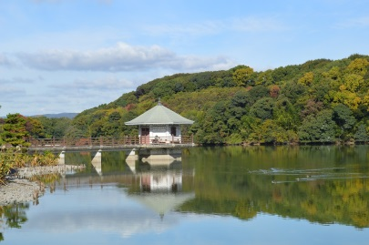
大阪府内には全国で4番目に多い約11,000個のため池があります。ため池は、農地に安定的に用水を供給するだけでなく、豊かな生態系や水辺景観の保全、ヒートアイランドの緩和、下流の浸水被害の軽減など様々な役割を果たしています。枚方市にある山田池*は、農業用施設として利用されるだけではなく、池周辺に残る里山的環境は人々が自然に触れ、親しみ、楽しく憩うことができる環境となっています。
*第3章で詳しく紹介しています
山田池（枚方市）

ジビエ
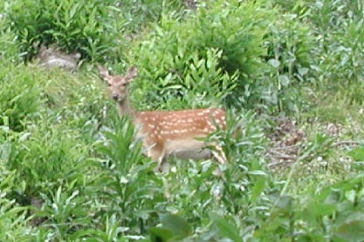
里での自然の恵みとしては野生鳥獣もあります。里山では昔から狩猟を行いイノシシやシカなどを獲り、その肉や毛皮を利用してきました。最近では獣肉を使ったジビエ料理が再注目されています。ジビエ料理としてはイノシシ肉を使ったぼたん鍋などが有名です。しかし、近年ではイノシシやシカは農業被害や自然景観を崩してしまうという問題を引き起こしており、どのようにうまく付き合っていくかが課題となっています。
シカ
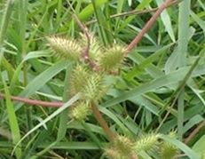
画像提供：山田池公園管理事務所（山田池（枚方市））、（地独）大阪府立環境農林水産総合研究所（オナモミ）、大阪府（下赤坂の棚田、シカ）
コラム⑤ バイオミメティクス（バイオミミクリー）
バイオミメティクスという言葉を聞いたことはあるでしょうか？日本語では生物模倣と言われ、生物の構造や機能を模倣し、技術開発やモノづくりに活かすことを言います。古くから生物を模倣した製品はあり、マジックテープはひっつき虫と言われる実を作るオナモミをヒントにして1950年代に作られました。
近年ではナノテクノロジーの発達に伴い、改めてバイオミメティクスが注目
を浴びており、工学、材料科学、医学など様々な分野で取り入れられていま
す。例えば、蚊に刺されても痛くないということから、蚊の口吻をヒントに
痛くない注射針が開発されています。
オナモミ
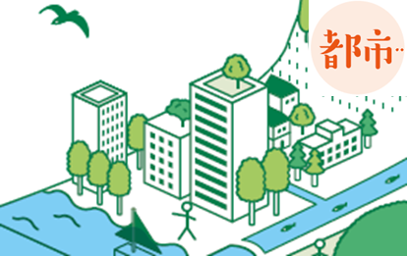
都市
自然の恩恵を受けているのは森や海からだけではありません。実は都市においても自然の恩恵を受けています。私たちはどのような恩恵を受けているのでしょうか？

都市のみどり
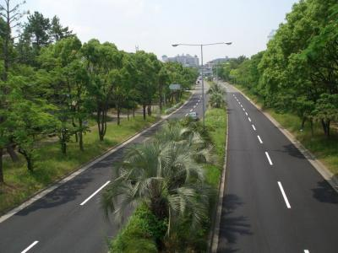
道路の側道に街路樹が植えられていたり、ビルの屋上や壁が緑化されていたりするのを見たことはないでしょうか？このような緑はヒートアイランド現象（都市部の気温が周りの地域に比べて高くなる現象）を抑制してくれます。これは太陽からの日射を遮ることで、道路や建物への蓄熱を防ぎ、樹木の蒸散作用により、気温が高くなるのを和らげてくれるからです。また、自動車から排出される二酸化炭素を吸収して、炭素を固定するとい
街路樹
う役割も担っています。

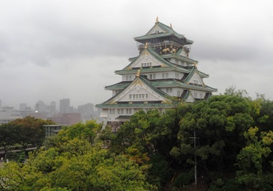
都市公園
都市の緑は公園や社寺林、古墳などにもあります。都市公園としては、大阪城公園、万博記念公園、長居公園などがあります。四季折々の花や木々、そこにすむ昆虫や鳥達は私たちを楽しませてくれます。また、公園ではジョギングや散歩を楽しんだりする人たちもいます。都市の緑はこのようなレクリエーションとしての機能も持っています。
大阪城公園

コラム⑥ グリーンインフラ（グリーンインフラストラクチャー）
近年「グリーンインフラ」という言葉をテレビや新聞で見ることが増えてきましたが、お気づきでしょうか？グリーンインフラとは、自然環境が持っている機能を活用し、地域課題に対応した社会資本整備を行うという考え方です。
日本では昔から自然の機能を活用しており、例えば、森林の適切な管理による治水機能の利用があります。グリーンインフラではさらに自然の機能を引き出すことを進め、個別に展開されている取り組みをつなげて強化することで、より高い効果が期待されます。
「都市のみどり」で紹介した街路樹や屋上（壁面）緑化もグリーンインフラのひとつと捉えることができます。紹介した機能以外に、浸水機能、生物の生育の場の提供などが挙げられ、防災・減災、環境保全、そして生活の質の向上に役立っています。

ここまで見てきたように、生物多様性は私たちの生活に密接に関わり、私たちは日々、生物多様性から得られる自然の恵み（生態系サービス）を受けて暮らしています。しかし近年では、第１章で紹介したように、外来種の増加、気候の変動、そして私たち人間の活動によって、生物多様性が危機に瀕しています。生物多様性を守っていくためには私たち一人ひとりの行動が大切です。次の章では、私たちが大阪で生物多様性を守るためにできることをみていきましょう。
画像提供：大阪府（街路樹、大阪城公園）

